Міністерство освіти і науки України
Національний університет «Львівська політехніка»
Кафедра систем штучного інтелекту



Звіт
про виконання лабораторних та практичних робіт блоку № 3
На тему: «Цикли. Вкладені Цикли. Завершення виконання циклів. Функції. Простір імен. Перевантаження функцій. Функції з змінною кількістю параметрів (еліпсис). Рекурсія. Вбудовані функції.»
з дисципліни: «Основи програмування»
до:
ВНС Лабораторної Роботи № 2
ВНС Лабораторної Роботи № 3
ВНС Лабораторної Роботи № 7
Практичних Робіт до блоку № 3

Виконала:
Студентка групи ШІ-11
Хміль Марта Володимирівна

Тема роботи: Цикли. Вкладені Цикли. Завершення виконання циклів. Функції. Простір імен. Перевантаження функцій. Функції з змінною кількістю параметрів (еліпсис). Рекурсія. Вбудовані функції

Мета роботи: Ознайомлення з різними типами циклів у програмуванні, включаючи for, while, do-while, та їх використання у вкладених структурах, навчання завершенню виконання циклів за допомогою break та continue, освоєння функцій у C++ із врахуванням простору імен, перевантаження функцій, функцій з змінною кількістю параметрів (еліпсис), рекурсії та використання вбудованих функцій стандартної бібліотеки. Робота спрямована на формування навичок організації коду та підвищення його повторного використання і зрозумілості.

Теоретичні відомості:
- Теоретичні відомості з переліком важливих тем:
- Тема №1: Введення в Цикли та їх Види в С++
- Тема №2: Управління Виконанням Циклів
- Тема №3: Вкладені Цикли
- Тема №4: Основи Функцій у С++
- Тема №5: Перевантаження Функцій та Простір Імен
- Тема №6: Розширені Можливості Функцій
- Тема №7: Вбудовані Функції в С++

- Індивідуальний план опрацювання теорії:
- Тема №1: Введення в цикли та їх види в C++
  - Джерела Інформації
    - Відео: Основи циклів в C++
    - Стаття: cppreference.com — for, while, do-while
    - Лекції О. Пшеничного
    - Практичні та лабораторні роботи
  - Що опрацьовано:
    - Значення та роль циклів у програмуванні
    - Синтаксис for, while, do-while
    - Приклади базових циклів для різних задач
  - Статус: Ознайомлена
  - Початок опрацювання теми: 26.10.25
  - Звершення опрацювання теми: 30.10.25
- Тема №2: Управління виконанням циклів
  - Джерела Інформації:
    - Відео: Break і Continue у C++
    - Стаття: cppreference.com — break, continue
    - Лекції О. Пшеничного
    - Практичні та лабораторні роботи
  - Що опрацьовано:
    - Застосування операторів break та continue
    - Умови завершення циклів
    - Передчасне завершення виконання циклу
    - Приклади та вправи з управлінням циклами
  - Статус: Ознайомлена
  - Початок опрацювання теми: 26.10.25
  - Звершення опрацювання теми: 30.10.25
- Тема №3: Вкладені цикли
  - Джерела Інформації:
    - Відео: Nested Loops in C++
    - Стаття: learncpp.com — Nested Loops
    - Лекції О. Пшеничного
    - Практичні та лабораторні роботи
  - Що опрацьовано:
    - Поняття та важливість вкладених циклів
    - Реалізація вкладених циклів: приклади для різних сценаріїв
    - Практичні завдання на вкладені цикли
  - Статус: Ознайомлена
  - Початок опрацювання теми: 26.10.25
  - Звершення опрацювання теми: 30.10.25
- Тема №4: Основи функцій у C++
  - Джерела Інформації:
    - Відео: Functions in C++
    - Стаття: cppreference.com — Functions
    - Лекції О. Пшеничного
    - Практичні та лабораторні роботи
  - Що опрацьовано:
    - Визначення та оголошення функцій
    - Параметри функцій: передача за значенням та за посиланням
    - Параметри за замовчуванням
    - Повернення значень з функцій
    - Приклади створення та використання функцій
  - Статус: Ознайомлена
  - Початок опрацювання теми: 26.10.25
  - Звершення опрацювання теми: 30.10.25
- Тема №5: Перевантаження функцій та простір імен
  - Джерела Інформації:
    - Відео: Function Overloading & Namespaces
    - Стаття: cppreference.com — Function Overloading, Namespaces
    - Лекції О. Пшеничного
    - Практичні та лабораторні роботи
  - Що опрацьовано:
    - Концепція перевантаження функцій
    - Правила та приклади перевантаження функцій
    - Поняття та використання просторів імен
    - Вкладені простори імен (C++17)
    - Роль просторів імен у організації коду
  - Статус: Ознайомлена
  - Початок опрацювання теми: 26.10.25
  - Звершення опрацювання теми: 30.10.25
- Тема №6: Розширені можливості функцій
  - Джерела Інформації:
    - Відео: Variadic Functions & Recursion
    - Стаття: cppreference.com — Variadic Functions, Recursion
    - Лекції О. Пшеничного
    - Практичні та лабораторні роботи
  - Що опрацьовано:
    - Функції з змінною кількістю параметрів (еліпсис)
    - Область видимості функцій – static, extern
    - Рекурсія: основи та приклади рекурсивних функцій
    - Передача масивів та об'єктів як параметрів
    - Повернення масивів та об'єктів з функцій
  - Статус: Ознайомлена
  - Початок опрацювання теми: 26.10.25
  - Звершення опрацювання теми: 30.10.25
- Тема №7: Вбудовані функції в C++
  - Джерела Інформації:
    - Відео: Standard Library Functions
    - Стаття: cppreference.com — Standard Functions
    - Лекції О. Пшеничного
    - Практичні та лабораторні роботи
  - Що опрацьовано:
    - Огляд вбудованих функцій у C++
    - Приклади використання стандартних функцій у програмуванні
    - Роль вбудованих функцій у спрощенні коду
    - Практичні завдання для розуміння вбудованих функцій
  - Статус: Ознайомлена
  - Початок опрацювання теми: 26.10.25
  - Звершення опрацювання теми: 30.10.25

Виконання роботи:

1. Опрацювання завдання та вимог до програм та середовища:
Завдання №1 ВНС Лабораторна Робота № 2
- Варіант завдання 14
- Деталі завдання
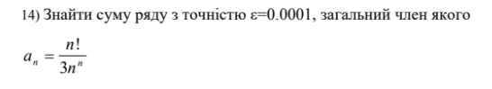
Рис. 1. Формула
Завдання №2 ВНС Лабораторна Робота № 3
- Варіант завдання 14
- Деталі завдання
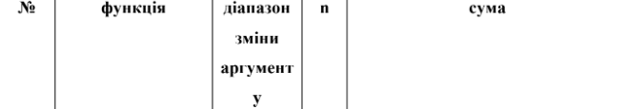
Рис. 2. Завдання
Рис. 3. Завдання

Завдання №3 ВНС Лабораторна Робота № 7.1
- Варіант завдання 14
- Деталі завдання
Написати функцію зі змінною кількістю параметрів для перетворення чисел
із двійкової системи числення в трійкову. Написати викликаючу функцію
main, що звертається до цієї функції не менше трьох разів з кількістю
параметрів 3, 6, 7.
Завдання №4 ВНС Лабораторна Робота № 7.2
- Варіант завдання 14
- Деталі завдання
Написати перевантажені функції й основну програму, що їх викликає
а) для обчислення натурального логарифму;
б) для обчислення десяткового логарифму.
Завдання №5 Задача - менеджмент бібліотеки
- Деталі завдання
Створити просту програму керування бібліотекою. Книги в бібліотеці є, користувачі можуть їх взяти або повернути.
Програма повинна вміти
- Перерахувати всі книги.
- Дозволити взяти книгу (за наявності).
- Дозволити повернення книги.
Структури даних
- Використовуйте масив або вектор для зберігання назв книг.
- Використовуйте інший масив або вектор для збереження стану доступності кожної книги.
Мета Задачі
Навчитися користуватися операторами циклів та функцією переходу на мітку:
- for( ) { … }
- for each
- while( ) { … }
- do { … } while( )
- go to
Вимоги:
- while: продовжувати працювати, доки користувач не вирішить вийти.
- do while: Після кожної операції (позичити, повернути, перерахувати) запитуйте користувача, чи хоче він виконати іншу операцію. Якщо так, поверніться назад.
- for: список усіх книг за допомогою циклу.
- for each: перевірити наявність кожної книги.
- goto: якщо користувач вводить неправильний вибір, використовуйте goto, щоб перенаправити його до головного меню.
Завдання №6 Апельсини
- Деталі завдання
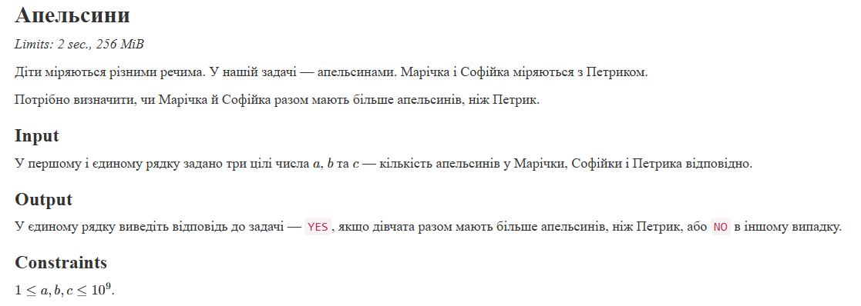
Рис. 4. Задача
Завдання №7 Музикант мобільний
- Деталі завдання
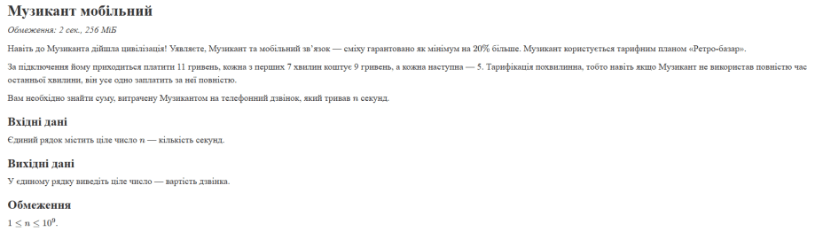
Рис. 5. Задача

Завдання №8 Куди бігти?
- Деталі завдання
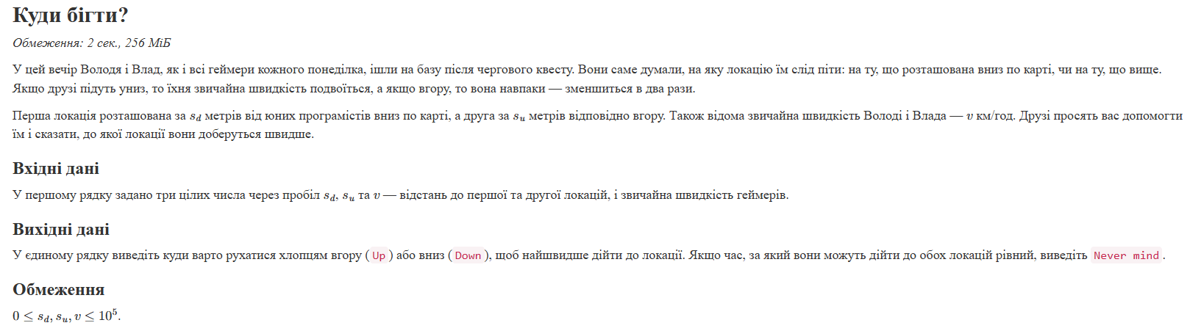
Рис. 6. Задача

2. Дизайн та планована оцінка часу виконання завдань:
Програма №1 ВНС Лабораторна Робота № 2
- Блок-схема
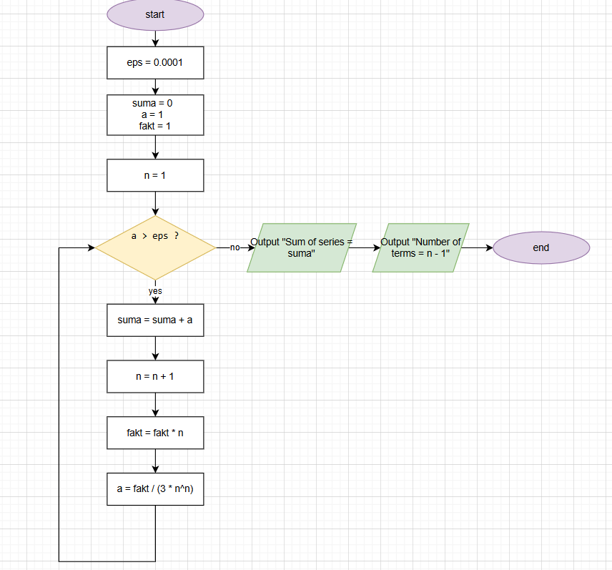
Рис. 7. Флоучарт до програми
- Планований час на реалізацію 3 години
Програма №2 ВНС Лабораторна Робота № 3
- Блок-схема
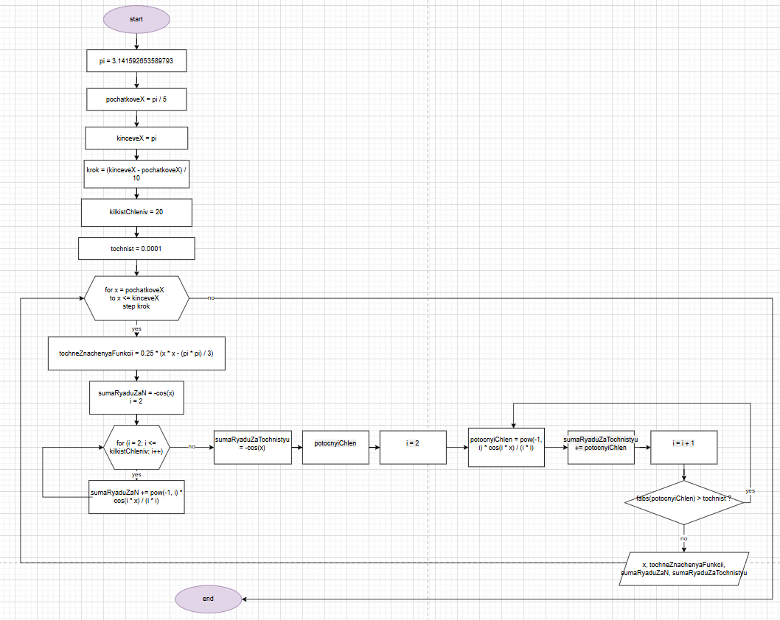
Рис. 8. Флоучарт до програми
- Планований час на реалізацію 3 години
Програма №3 ВНС Лабораторна Робота № 7.1
- Блок-схема
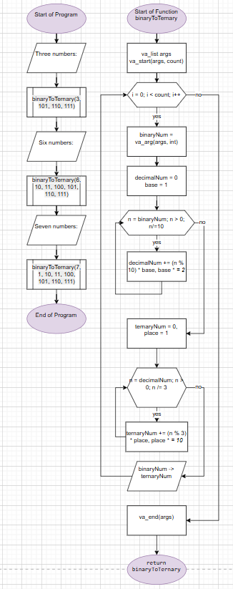
Рис. 9. Флоучарт до програми
- Планований час на реалізацію 3 години
Програма №4 ВНС Лабораторна Робота № 7.2
- Блок-схема
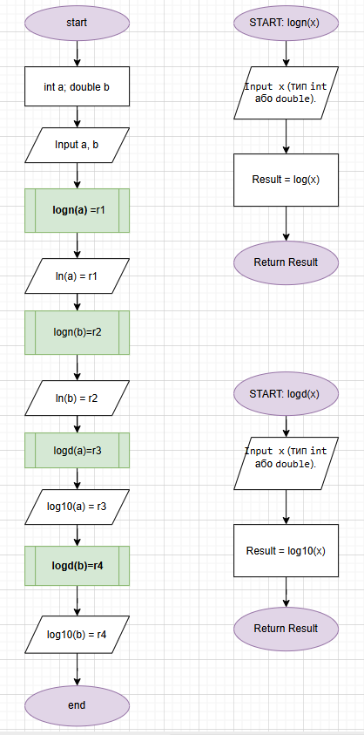
Рис. 10. Флоучарт до програми
- Планований час на реалізацію 3 години
Програма №5 Задача - менеджмент бібліотеки
- Блок-схема
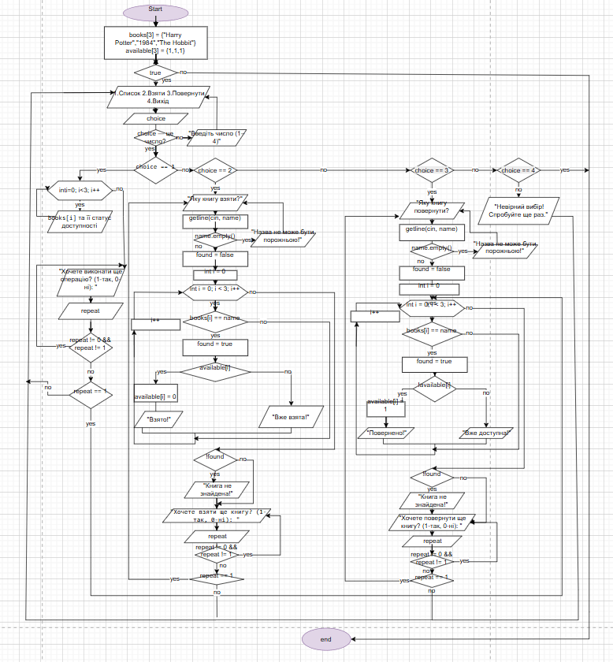
Рис. 11. Флоучарт до програми
- Планований час на реалізацію 3 години
Програма №6 Апельсини
- Блок-схема
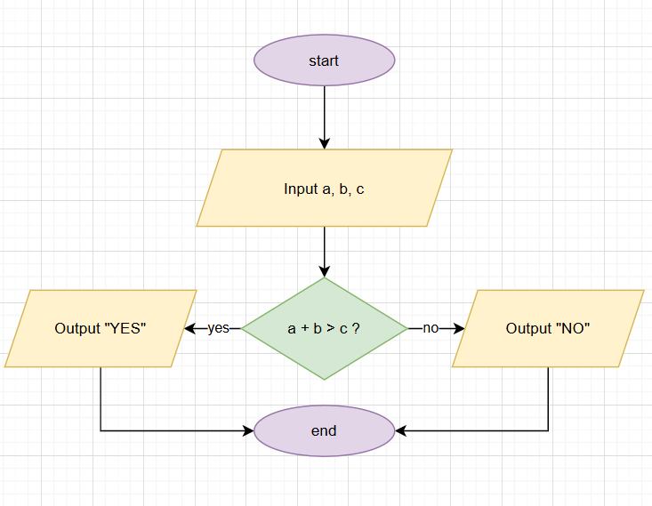
Рис. 12. Флоучарт до програми
- Планований час на реалізацію 3 години
Програма №7 Музикант мобільний
- Блок-схема
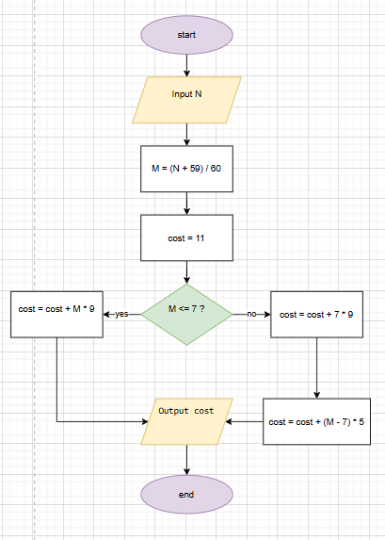
Рис. 13. Флоучарт до програми
- Планований час на реалізацію 3 години
Програма №8 Куди бігти?
- Блок-схема
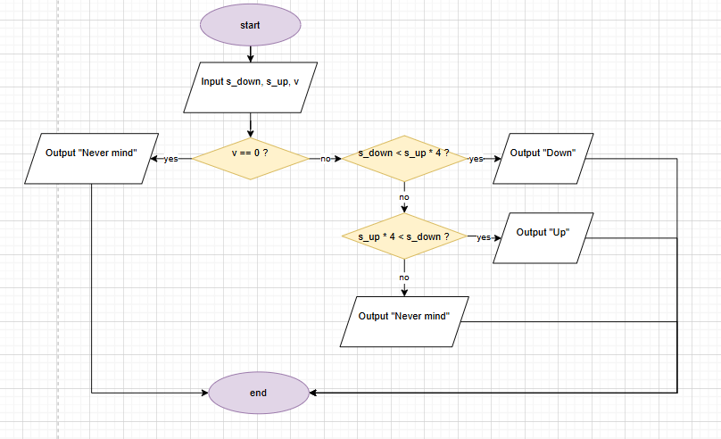
Рис. 14. Флоучарт до програми
- Планований час на реалізацію 3 години

3. Конфігурація середовища до виконання завдань:
Нічого додатково встановлено не було.
Усі необхідні для виконання роботи інструменти були встановлені під час виконання епік 1.

4. Код програм з посиланням на зовнішні ресурси:
Завдання №1 ВНС Лабораторна Робота № 2
#include <iostream>
#include <cmath>
using namespace std;

int main() {
const double eps = 0.0001;
double suma = 0, a = 1, fakt = 1;
int n = 1;

while (a > eps) {
suma += a;
n++;
fakt *= n;
a = fakt / (3 * pow(n, n));
}

cout << "Сума ряду з точністю " << eps << " = " << suma << endl;
cout << "Кількість доданків: " << n - 1 << endl;
}
Посилання на файл коду в пулреквесті:
https://github.com/artificial-intelligence-department/ai_programming_playground_2025/pull/374/files#diff-ae1fb8fa6fde74ff5b84f7e2b5ff6df0a818ef4ebb78223c56b0778383f075e6
Завдання №2 ВНС Лабораторна Робота № 3
#include <iostream>
#include <cmath>
using namespace std;

int main() {
const double pi = 3.141592653589793;

double pochatkoveX = pi / 5;
double kinceveX = pi;
double krok = (kinceveX - pochatkoveX) / 10;
int kilkistChleniv = 20;
double tochnist = 0.0001;

for (double x = pochatkoveX; x <= kinceveX + 1e-9; x += krok) {
double tochneZnachenyaFunkcii = 0.25 * (x * x - (pi * pi) / 3);

double sumaRyaduZaN = -cos(x);
for (int i = 2; i <= kilkistChleniv; i++)
sumaRyaduZaN += pow(-1, i) * cos(i * x) / (i * i);

double sumaRyaduZaTochnistyu = -cos(x);
double potocnyiChlen;
int i = 2;
do {
potocnyiChlen = pow(-1, i) * cos(i * x) / (i * i);
sumaRyaduZaTochnistyu += potocnyiChlen;
i++;
} while (fabs(potocnyiChlen) > tochnist);

cout << "x = " << x
<< " tochne = " << tochneZnachenyaFunkcii
<< " sumaN = " << sumaRyaduZaN
<< " sumaTochnist = " << sumaRyaduZaTochnistyu << endl;
}
}
Посилання на файл коду в пулреквесті:
https://github.com/artificial-intelligence-department/ai_programming_playground_2025/pull/374/files#diff-1ac194533b5e02ee67568da203c8a9f0a74a2e130ddd69e5545649d54f968331
Завдання №3 ВНС Лабораторна Робота № 7.1
#include <iostream>
#include <cstdarg>
using namespace std;

void binaryToTernary(int count, ...) {
va_list args;
va_start(args, count);

for (int i = 0; i < count; i++) {
int binaryNum = va_arg(args, int);

int decimalNum = 0, base = 1;
for (int n = binaryNum; n > 0; n /= 10)
decimalNum += (n % 10) * base, base *= 2;

int ternaryNum = 0, place = 1;
for (int n = decimalNum; n > 0; n /= 3)
ternaryNum += (n % 3) * place, place *= 10;

cout << binaryNum << " -> " << ternaryNum << endl;
}

va_end(args);
}

int main() {
cout << "Three numbers:" << endl;
binaryToTernary(3, 101, 110, 111);

cout << "\nSix numbers:" << endl;
binaryToTernary(6, 10, 11, 100, 101, 110, 111);

cout << "\nSeven numbers:" << endl;
binaryToTernary(7, 1, 10, 11, 100, 101, 110, 111);

return 0;
}
Посилання на файл коду в пулреквесті:
https://github.com/artificial-intelligence-department/ai_programming_playground_2025/pull/374/files#diff-d99e8cc700e9c64b89c94dfb2df2d4e38e968482df09a68e54391a5bda4caddc
Завдання №4 ВНС Лабораторна Робота № 7.2
#include <iostream>
#include <cmath>
using namespace std;

double logn(double x) { return log(x); }
double logn(int x) { return log(x); }

double logd(double x) { return log10(x); }
double logd(int x) { return log10(x); }

int main() {
int a;
double b;

cin >> a >> b;

cout << "ln(" << a << ") = " << logn(a) << endl;
cout << "ln(" << b << ") = " << logn(b) << endl;
cout << "log10(" << a << ") = " << logd(a) << endl;
cout << "log10(" << b << ") = " << logd(b) << endl;

return 0;
}
Посилання на файл коду в пулреквесті:
https://github.com/artificial-intelligence-department/ai_programming_playground_2025/pull/374/files#diff-558d72ae4232219e68ea15afd580d26f86f587b68b50456d63048f3d0d6b492c
Завдання №5 Задача - менеджмент бібліотеки
#include <iostream>
#include <string>
#include <limits>
using namespace std;

int main() {
string books[3] = {"Harry Potter","1984","The Hobbit"};
bool available[3] = {1,1,1};
int choice; string name;

MainMenu:
while(true) {
cout << "\n1.Список 2.Взяти 3.Повернути 4.Вихід\n";

while (!(cin >> choice)) {
cout << "Введіть число (1–4): ";
cin.clear();
cin.ignore(numeric_limits<streamsize>::max(), '\n');
}
cin.ignore();

if(choice==1){
for(int i=0;i<3;i++)
cout << books[i] << (available[i]?" (доступна)\n":" (взята)\n");

int repeat;
do {
cout << "Хочете виконати ще операцію? (1-так, 0-ні): ";
while (!(cin >> repeat) || (repeat!=0 && repeat!=1)) {
cout << "Введіть 1 або 0: ";
cin.clear(); cin.ignore(numeric_limits<streamsize>::max(), '\n');
}
cin.ignore();
} while(repeat!=0 && repeat!=1);
if(repeat==1) goto MainMenu;
}

else if(choice==2){
int repeat;
do {
cout << "Яку книгу взяти? ";
getline(cin,name);

if(name.empty()) { cout<<"Назва не може бути порожньою!\n"; continue; }

bool found = false;
for(int i=0;i<3;i++)
if(books[i]==name){
found = true;
if(available[i]) { available[i]=0; cout<<"Взято!\n"; }
else cout<<"Вже взята!\n";
}
if(!found) cout<<"Книга не знайдена!\n";

cout << "Хочете взяти ще книгу? (1-так, 0-ні): ";
while (!(cin >> repeat) || (repeat!=0 && repeat!=1)) {
cout << "Введіть 1 або 0: ";
cin.clear(); cin.ignore(numeric_limits<streamsize>::max(), '\n');
}
cin.ignore();
} while(repeat==1);
}

else if(choice==3){
int repeat;
do {
cout << "Яку книгу повернути? ";
getline(cin,name);

if(name.empty()) { cout<<"Назва не може бути порожньою!\n"; continue; }

bool found = false;
for(int i=0;i<3;i++)
if(books[i]==name){
found = true;
if(!available[i]) { available[i]=1; cout<<"Повернено!\n"; }
else cout<<"Вже доступна!\n";
}
if(!found) cout<<"Книга не знайдена!\n";

cout << "Хочете повернути ще книгу? (1-так, 0-ні): ";
while (!(cin >> repeat) || (repeat!=0 && repeat!=1)) {
cout << "Введіть 1 або 0: ";
cin.clear(); cin.ignore(numeric_limits<streamsize>::max(), '\n');
}
cin.ignore();
} while(repeat==1);
}

else if(choice==4) break;
else {
cout << "Невірний вибір! Спробуйте ще раз.\n";
goto MainMenu;
}
}
}

Посилання на файл коду в пулреквесті:
https://github.com/artificial-intelligence-department/ai_programming_playground_2025/pull/374/files#diff-e0f6d94462b65abffbce71f632cc338a62b4c79fc1b555f6b74b6e93d7fe95cd
Завдання №6 Апельсини
#include <iostream>
using namespace std;

int main() {
int a, b, c;
cin >> a >> b >> c;

if (a + b > c) {
cout << "YES" << "\n";
} else {
cout << "NO" << "\n";
}

return 0;
}
Посилання на файл коду в пулреквесті:
https://github.com/artificial-intelligence-department/ai_programming_playground_2025/pull/374/files#diff-91c90b3b25fe80b24b1cb158748607414334944609a7ee3633fb3d3dbbe81050
Завдання №7 Музикант мобільний
#include <iostream>
using namespace std;

int main() {
int N;
cin >> N;
int M = (N + 59) / 60;
int cost = 11;

if (M <= 7) {
cost += M * 9;
} else {
cost += 7 * 9;

cost += (M - 7) * 5;
}
cout << cost << "\n";
return 0;
}
Посилання на файл коду в пулреквесті:
https://github.com/artificial-intelligence-department/ai_programming_playground_2025/pull/374/files#diff-4e428e078ce2d767d4b0902165ee2041ea178a53b6fc674371545873400bf1fc
Завдання №8 Куди бігти?
#include <iostream>
using namespace std;

int main() {
int s_down, s_up, v;
cin >> s_down >> s_up >> v;

if (v == 0) {
cout << "Never mind" << "\n";
return 0;
}

if (s_down < s_up * 4) {
cout << "Down" << "\n";
}
else if (s_up * 4 < s_down) {
cout << "Up" << "\n";
}
else {
cout << "Never mind" << "\n";
}

return 0;
}
Посилання на файл коду в пулреквесті:
https://github.com/artificial-intelligence-department/ai_programming_playground_2025/pull/374/files#diff-51b705f22e258d46f811ca2a11b9d66ed47c14d0ee182da212185e59a732a46b

5. Результати виконання завдань, тестування та фактично затрачений час:
Завдання №1 ВНС Лабораторна Робота № 2
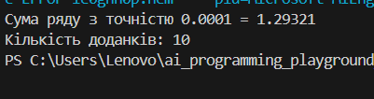
Рис. 15. Результат
Програмний код було успішно скомпільовано без помилок. Під час виконання програма працює коректно та виводить правильні результати, що повністю відповідають поставленій задачі.
Час затрачений на виконання завдання: 3 години
Завдання №2 ВНС Лабораторна Робота № 3
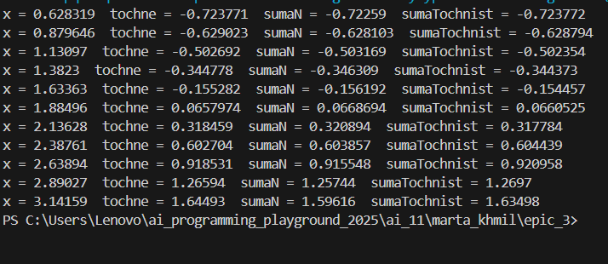
Рис. 16. Результат
Програмний код було успішно скомпільовано без помилок. Під час виконання програма працює коректно та виводить правильні результати, що повністю відповідають поставленій задачі.
Час затрачений на виконання завдання: 3 години
Завдання №3 ВНС Лабораторна Робота № 7.1
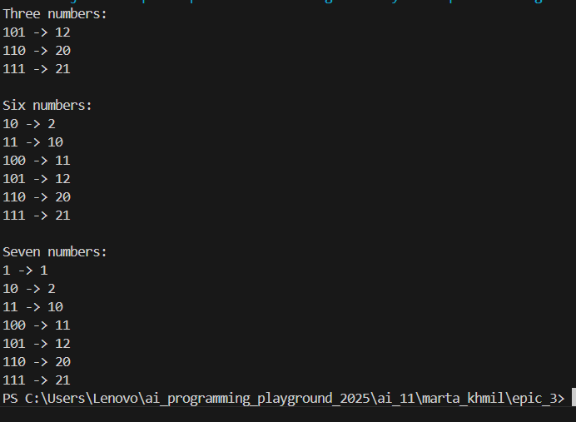
Рис. 17. Результат
Програмний код було успішно скомпільовано без помилок. Під час виконання програма працює коректно та виводить правильні результати, що повністю відповідають поставленій задачі.
Час затрачений на виконання завдання: 3 години
Завдання №4 ВНС Лабораторна Робота № 7.2
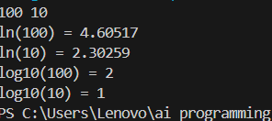
Рис. 18. Результат
Програмний код було успішно скомпільовано без помилок. Під час виконання програма працює коректно та виводить правильні результати, що повністю відповідають поставленій задачі.
Час затрачений на виконання завдання: 3 години
Завдання №5 Задача - менеджмент бібліотеки
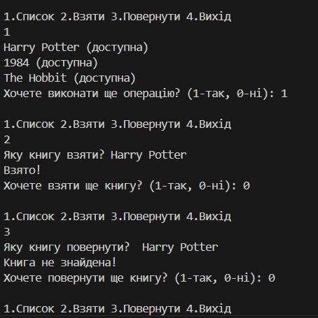
Рис. 19. Результат
Програмний код було успішно скомпільовано без помилок. Під час виконання програма працює коректно та виводить правильні результати, що повністю відповідають поставленій задачі.
Час затрачений на виконання завдання: 3 дня
Завдання №6 Апельсини
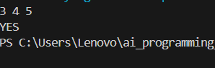
Рис. 20. Результат
Програмний код було успішно скомпільовано без помилок. Під час виконання програма працює коректно та виводить правильні результати, що повністю відповідають поставленій задачі.
Час затрачений на виконання завдання: 3 години
Завдання №7 Музикант мобільний
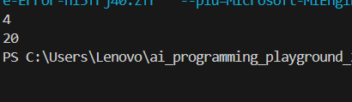
Рис. 21. Результат
Програмний код було успішно скомпільовано без помилок. Під час виконання програма працює коректно та виводить правильні результати, що повністю відповідають поставленій задачі.
Час затрачений на виконання завдання: 3 години
Завдання №8 Куди бігти?
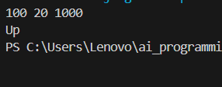
Рис. 22. Результат
Програмний код було успішно скомпільовано без помилок. Під час виконання програма працює коректно та виводить правильні результати, що повністю відповідають поставленій задачі.
Час затрачений на виконання завдання: 3 години

6. Кооперація з командою:
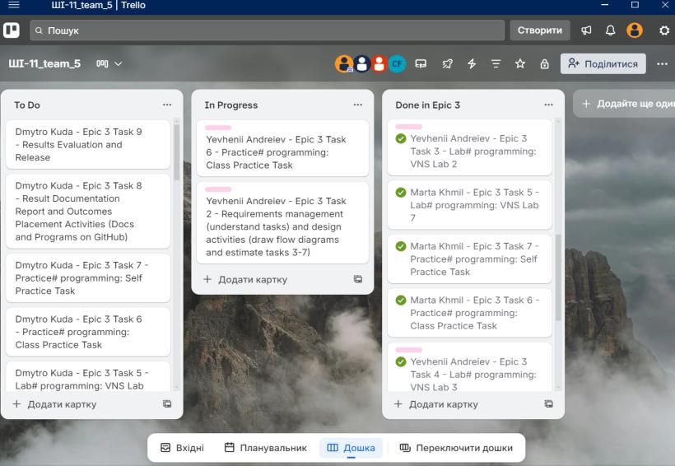
Рис. 23. Дошка трелло з командою
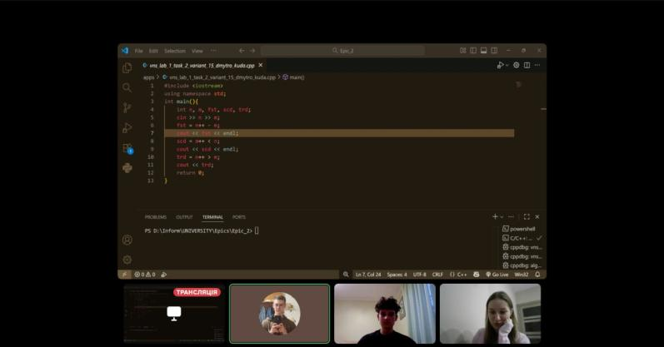
Рис. 24. Кооперація з командою
Зустріч з командою в діскорд 29.10.25.
Обговорили деталі епік 3.

Висновки: В результаті виконання лабораторної роботи я ознайомилася з основними типами циклів та їх вкладеними формами, навчилася керувати виконанням циклів за допомогою break та continue, освоїла створення та використання функцій, включаючи перевантаження, рекурсію та функції з еліпсом, а також роботу з вбудованими функціями стандартної бібліотеки. Робота дозволила отримати практичні навички структурування коду, підвищення його читабельності та ефективності.

